|  |
| --- |
|  |



KẾ HOẠCH GIÁO DỤC CÁ NHÂN

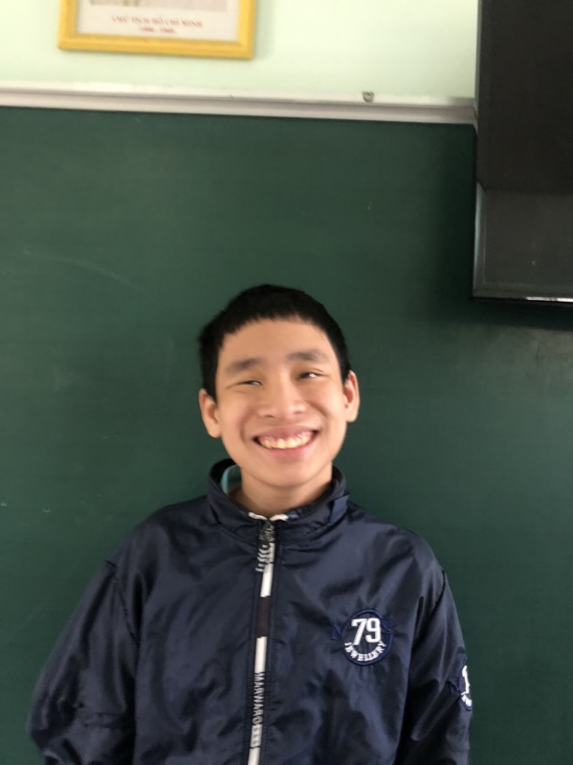

Họ và tên học sinh: Võ Chí Dũng

Ngày sinh: 23/8/2008

Dạng tật: Tự kỉ

|  |  |  |
| --- | --- | --- |
| Nhu cầu | Đặc điểm khó khăn | Khả năng của trẻ |
| 1.Thể chất  - Sự phát triển của cơ thể  - Khả năng vận động  - Lao động tự phục vụ  2.Giao tiếp  - Khả năng nghe, hiểu  - Ngôn ngữ nói: phát âm, vốn từ...  - Khả năng đọc viết  - Khả năng giao tiếp  3. Nhận thức  - Tri giác nghe-nhìn  - Trí nhớ  - Tư duy  4. Xã hội  - Khả năng hội nhập  - Cảm xúc – Tình cảm  - Khả năng thích ứng với môi trường | Khả năng giao tiếp, tương tác còn kém  Rập khuôn, chưa chủ động tiếp nhận  Khả năng hội nhập kém  Có đôi lúc có biểu hiện rối loạn cảm xúc  Khả năng thích ứng môi trường kém | Phát triển bình thường  Đọc tốt |

Năm học 2020 - 2021

*Những điểm mạnh của trẻ:*

*Những điểm mạnh của trẻ:*

* Cộng trừ có nhớ trong phạm vi 10000
* Nhân,chia số có năm chữ số với số có một chữ số
* Giải được toán có lời văn (1 lời giải )
* Đọc trôi chảy
* *Những nhu cầu của trẻ*
* Nhân, chia với số có hai chữ số, ba chữ số
* Tìm trung bình cộng các số
* Cộng, trừ, nhân, chia phân số
* Giải toán có lời văn dạng toán tìm số chưa biết
* Hiểu nội dung bài tập đọc
* Nhận biết danh từ, tính từ, động từ
* Hiểu và tìm được các từ theo chủ đề

1. MỤC TIÊU GIÁO DỤC NĂM HỌC 2020 - 2021
2. Kiến thức, kỹ năng các môn học/ lĩnh vực giáo dục

* Toán
* Nhân số có hai chữ số, ba chữ số
* Tìm trung bình cộng các số
* Chia cho số có hai chữ số, ba chữ số
* Cộng, trừ, nhân, chia phân số
* So sánh phân số
* Nắm được các quy tắc chia hết 2,5,9,3
* Đổi các đại lượng
* Giải toán có lời văn dạng toán tìm số chưa biết
* Tiếng Việt
* Hiểu nội dung bài tập đọc
* Hiểu và tìm được các từ theo chủ đề
* Nhận biết các loại từ

1. Kỹ năng sống:

Biết tìm kiếm sự giúp đỡ khi gặp khó khăn

Thực hiện theo thời khóa biểu

Biết cách chơi cùng bạn

1. Kỹ năng đặc thù

Kiểm soát hành vi

Ngày 10 tháng 9 năm 2020

1. MỤC TIÊU GIÁO DỤC HỌC KỲ I NĂM HỌC 2020 - 2021
2. Kiến thức, kỹ năng các môn học/ lĩnh vực giáo dục

* Toán
* Nhân số có hai chữ số, ba chữ số
* Tìm trung bình cộng các số
* Chia cho số có hai chữ số, ba chữ số
* Nhận biết góc nhọn, góc tù, góc bẹt
* Tiếng Việt
* Hiểu nội dung bài tập đọc
* Hiểu và tìm được các từ theo chủ đề
* Nhận biết các loại từ

1. Kỹ năng sống:

Biết tìm kiếm sự giúp đỡ khi gặp khó khăn

Biết cách chơi cùng bạn

1. Kỹ năng đặc thù

Kiểm soát hành vi

KẾ HOẠCH GIÁO DỤC

Từ ngày……………5/9…………….đến ngày……8/11…………

|  |  |  |
| --- | --- | --- |
| Mục tiêu  *(Kiến thức, Kĩ năng)* | Biện pháp thực hiện | Kết quả |
| *Toán*   * Biết cách đổi các đơn vị đo đại lượng * Thực hiện được các bài toán tìm trung bình cộng các số | * Hướng dẫn * Làm bảng con, bảng lớp * Làm bài vào vở * Chấm, chữa bài bình | Biết cách tìm được trung bình cộng của các số nhưng chưa tự giác làm bài |
| *Tiếng việt*   * Phân biệt từ đơn, từ ghép, từ láy Danh từ chung, danh từ riêng | * Hướng dẫn * Cung cấp từ và giải nghĩa * Gợi ý cho hs làm các bài tập trong sgk * Trả lời miệng * Làm bài vào vở * Chấm, chữa bài | Chưa nắm được nội dung bài |
| *Kĩ năng*  Biết tìm kiếm sự giúp đỡ khi cần thiết | * Tạo tình huống * Hs xử lí tình huống * Gv hướng dẫn và giải thích | Chưa biết cách chủ động tìm kiếm sự giúp đỡ |

KẾ HOẠCH GIÁO DỤC

Từ ngày……9/11…………………….đến ngày……9/1…………

|  |  |  |
| --- | --- | --- |
| Mục tiêu  *(Kiến thức, Kĩ năng)* | Biện pháp thực hiện | Kết quả |
| Toán  Thực hiện được các phép tính nhân với số có 2 chữ số, ba chữ số | * Hướng dẫn hs cách nhân, cách đặt cột dọc * Làm bảng con * Làm bài vào vở * Gv sửa bài | Thực hiện được các phép tính nhân |
| Thực hiện được phép tính chia cho số có 2 chữ số và 3 chữ số | * Hướng dẫn hs cách chia hết và chia có dư * Làm bảng lớp * Làm bài vào vở * Gv sửa bài | Thực hiện phép chia còn sai, chưa biết cách chia ước lượng |
| *TV*  Đọc hiểu bài tập đọc | * Gợi ý để học sinh trả lời câu hỏi bài tập đọc | Chưa thực hiện được việc trả lời câu hỏi |
| Kĩ năng  Nghe hỏi và trả lời | * Gv hỏi – hướng dẫn hs trả lời * Thực hành hỏi theo mẫu * Động viên, khen ngợi | Chỉ mới trả lời được các mẫu câu đơn giản |
| Kĩ năng đặc thù  Giảm hành vi la ré trong lớp | * Giao việc hs thích làm * Theo dõi, nhắc nhở * Vỗ về, động viên | Vẫn còn la ré trong 1 số giờ học |

Nhận xét chung về sự tiến bộ của HS trong học kì I năm học 2020 - 2021

1. Những tiến bộ của HS

* Thực hiện được các phép tính nhân với số có 2 chữ số và 3 chữ số
* Cộng, trừ có nhớ trong phạm vi 1000 000
* Tham gia các hoạt động tập thể với lớp, tham gia dọn vệ sinh lớp

1. Những vấn đề cần điều chỉnh, bổ sung và phương hướng thực hiện

Kế hoạch giáo dục cá nhân phù hợp

Tiếp tục rèn Toán, Tv và giảm hành vi bất thường

Ngày 9 tháng 1 năm 2021

Phụ huynh Giáo viên phụ trách

Trần Thị Thanh Thủy